1. **GİRİŞ**

Eski geleneksel Türk yoğurdunu üretmek için yoğurtçularımız ve ev kadınlarımız, sütü 100 derecenin üzerinde kaynattıktan sonra ılıtır, ılıyan sütü daha önce yapılmış yoğurtla mayalandırır, ılık bir ortamda saklayarak yoğurt haline getirirdi. Süt 100 derecenin üzerinde kaynayınca içindeki su miktarı azalır, katı maddenin yoğunluğu artar. Katı maddenin içinde protein, mineraller, laktoz ve yağ vardır. Süt ne kadar su kaybederse katı maddesi o kadar artar. Yoğurt daha katı hale gelir. Amaç maliyeti düşürmek için sanayi yoğurdunda süt en fazla 80 derece ısıtılır. Su kaybetmesine izin verilmez. Süt ne kadar su kaybetmezse, yoğurdun içindeki süt miktarı o kadar çok, buna karşılık protein, mineraller, laktoz ve yağ o kadar az olur. Yoğurdun kıvamı tutmaz. Sulu olur. Sanayi yoğurdu, yurtdışında büyük kimya tesislerinde üretilen ve dondurulduktan sonra kuru hale (toz haline) getirilen ve yurda ithal edilen bakterilerle üretilir. Yoğurt yapımını başlatan iki ana bakteri türü ve tadını belirleyen bir dolu alt bakteri türü vardır. Bunlarda sağlık açısından oldukça zararlıdır.

Evde yapılan yoğurt genelde bebek sahibi olan ailelerin tercihidir. Her gün taze yoğurt yapmak için oldukça zaman harcayan annelere yoğurt makineleri kolaylık sağlamış oldu.

* 1. **PROJENİN AMACI**

Uygun sıcaklık ölçüm tekniğini kullanarak mikrodenetleç tabanlı sistem ile yoğurt yapımını gerçekleştirmektir. Yapılan ölçüme göre sıcaklığı sabit tutmak için sıcaklık düştüğünde ısıtıcı çalıştırılacaktır. Uygun ortam yaratmak için sıcaklık 42°-45° ‘de sabitlenmelidir.

* 1. **YARIYIL HEDEFLERİ**
* Sıcaklık ölçüm teknikleri ve yoğurt yapımının araştırılması
* Yoğurt iç kabı ve yalıtılmış dış kabı tasarımının gerçekleştirilmesi
* Mikrodenetleç tabanlı sıcaklık ölçümünün gerçekleştirilmesi ve LCD’de gösterilmesi.

1. **YOĞURT YAPIMI**

Öncelikle yoğurda işlenecek çiğ sütün; taze, sağlıklı bir hayvandan sağılmış olması, yabancı bir tat ve koku içermemesi, yoğurt bakterileri için engelleyici madde bulundurmaması gerekir. Evde yoğurt üretilirken, süt süzüldükten sonra geniş bir kaba alınmakta, iyice karıştırılarak kaynama sıcaklığına kadar ısıtıldıktan sonra 15-20 dakika bu sıcaklıkta bekletilmekte ve el yakmayacak sıcaklığa 43-45 ºC kadar soğutulmaktadır. Daha sonra ( 4 litre süte 1 tatlı kaşığı) hesabı ile sulandırılmış taze yoğurttan ilave edilerek mayalama yapılır. Mayalanan süt oda sıcaklığında 4-6 saat bekletildikten sonra buzdolabına alınmalıdır ve bu şekilde elde edilen yoğurtlar mümkünse 10 gün içinde tüketilmelidir. Şayet yoğurdun koyu olması istenirse süt kaynatılıp üzerindeki suyun buharlaşması sağlanır ( uzun süre kaynamaktan dolayı vitamin ve mineral kaybı olabilir) veya 1 kg soğuk süte 1 çorba kaşığı kadar süt tozu ilave edilerek de koyu yoğurt elde edilebilir. Mayalama sıcaklığı da yoğurt üretiminde son derece önemlidir ve yaklaşık 43-45 ºC olmalıdır. Yani yoğurt yapılacak süt kabı eli yakmayacak sıcaklıkta olmalıdır. Mayalanma süresi tam olmadan soğutulan yoğurtlarda pıhtı çok gevşek olmakta, mayalanma süresi geçince soğutulan yoğurtlarda asitliğin yükselmesi nedeniyle su salma meydana gelmektedir. Bu nedenle oda sıcaklığında 4-6 saat kadar mayalama süresi tamamlandığı anda yoğurt hemen buzdolabına alınmalıdır. Taze yoğurdun pıhtısı yumuşak olduğundan yapısının bozulmaması için buzdolabına nakledilirken mümkün olduğunca sarsılmaması gerekmektedir. Buzdolabında 1 gece bekletilen yoğurt tüketime hazır hale gelir ve mümkünse 10-15 gün içerisinde tüketilmelidir. Dikkat edilmesi gereken önemli bir husus ta süt ısıtmada paslanmaz çelik kapların, soğutma ve buzdolabında bekletme sırasında da paslanmaz çelik, cam kavanoz veya gıdalar için kullanımına izin verilen plastik materyallerin kullanılması gerekliliğidir. Ayrıca, süt ve yoğurdun temas ettiği kapların da temiz ve kuru olması, çevreden yabancı madde bulaşmaması gerekmektedir.

1. **FERMANTASYON**

Fermantasyon ya da mayalanma, bir maddenin [bakteriler](http://tr.wikipedia.org/wiki/Bakteri), [mantarlar](http://tr.wikipedia.org/wiki/Mantar) ve diğer [mikroorganizmalar](http://tr.wikipedia.org/wiki/Mikroorganizma) aracılığıyla, genellikle ısı vererek ve köpürerek kimyasal olarak çürümesi olayıdır.Glikozun fermantasyonunda genelde en sık üretilen basit bileşik [pirüvat](http://tr.wikipedia.org/wiki/Pir%C3%BCvat) veya ondan türemiş bir veya birkaç bileşiktir.Etanolfermantasyonu,solunumdaoksijenkullanmayancanlılariçinbir [fermantasyon](http://tr.wikipedia.org/wiki/Fermantasyon) biçimidir. Etanol fermantasyonu alkol ve ekmek yapımında kullanılır. Laktik asit fermantasyonu, [oksijen](http://tr.wikipedia.org/wiki/Oksijen) yetersizliğinde bazı [bakteri](http://tr.wikipedia.org/wiki/Bakteri) ve hayvan [hücrelerinde](http://tr.wikipedia.org/wiki/H%C3%BCcre) görülen bir [fermantasyon](http://tr.wikipedia.org/wiki/Fermantasyon) biçimidir. Laktik asidin etkisiyle gıda asitlenir, bu da bozulmaya neden olacak mikroorganizmaların büyümesini engeller, hatta öldürebilir. Bunun örnekleri sütün ekşimesinden elde edilen yoğurt, yayık ayranı, tuzsuz beyaz peynir, sayılabilir.

1. **SICAKLIK**

Endüstriyel otomasyon konuları arasında sıcaklık ölçümü vazgeçilmez süreçlerden biridir. Çünkü ısıl işlem olmadan neredeyse üretim yapılamamaktadır. Sıcaklık ya birinci dereceden ya da etkileyen olarak üretimin her aşamasında yer almaktadır. Örneğin, metalurji alanında ısıl işlem olmadan hiçbir üretim olamaz. Otomotiv sektöründe sıcaklık hemen her aşamada yer alır. Arabanın boyası atılırken fırınlanır. Plastik sanayinde plastik eritilerek şekillendirilir. Bu aşama için ısı kullanılır. Cam sanayisinde camın şekillendirilmesi için yüksek dereceli fırınlar kullanılır. Kısaca, ısı olmadan üretim olmaz. Isı kaynağı, sıcaklığı ölçülmeden denetlenemez. Denetlenemeyen ısı kaynağı işe zarar verir.

* 1. **SICAKLIK VE ISI NEDİR?**

Pratikte çok kullanılan bir kavram olmasına rağmen, sıcaklık tanımı oldukça güçtür. Isı ile sıcaklık tanımları karıştırılmaktadır. Termodinamiğin ikinci kanununa göre sıcaklık ısı ile orantılıdır. Diğer etkilerin olmadığı durumda, ısı akışı yüksek sıcaklıktan düşük sıcaklığa doğru olur. Bilindiği gibi ısı bir enerji çeşididir. Birimi kalori veya joule’dür. Sıcaklık ise ısının etkisi ve enerjinin etkileşimi olarak ortaya çıkar. Yani sıcaklık bir sonuçtur. Ölçme işlemi ise etkiden yola çıkılarak yapılır. Isının maddeler üzerinde yaptığı etkilerden faydalanılarak sıcaklık ölçümü gerçekleştirilir. Uzunluk, basınç, hacim, elektrik, direnç, genişleme kat sayıları, yüzeysel ışınım şiddetleri ve buna benzer özellikler moleküler yapı nedeniyle sıcaklık ile ilişkilidir. Sıcaklık değiştikçe değişir ve bu değişimden faydalanarak sıcaklık ölçümünü yapabiliriz. Kalibrasyon, belirli standartlara göre yapılmalıdır. Bunun için ilk olarak sıcaklık ölçekleri hakkında bilgi verilecektir. Sıcaklık standartları ile ilgili bilinen standart Avrupa için IPTS68’dir.

* 1. **SICAKLIK ÖLÇÜM TEKNİKLERİ**
     1. **Bimetal Termometreler**

İlk çift metalli sıcaktan etkilenmiş olan termostat, 1726'da saatin çeşitli sıcaklık şartlarında çalışması sırasında hassasiyetini korumak için kullanılmıştır. Termostat kelimesiyse 1830'da, bimetal şeridin sıcaklıkta farklı uzamadan dolayı bükülüp ısıtma ve soğutma sistemlerini kontrol etmesinde ortaya atılmıştır. Değişik termostat türleri ortaya çıkmasına rağmen, geliştirilmiş bimetal şeritli termostatlar günümüzde yaygın olarak kullanılmaktadır. Şekil 1.1’de görüldüğü gibi, iki farklı genleşme kat sayısına sahip bimetal malzeme sıcaklık etkisi altında genleşmek isteyecektir. Bu metal malzemeler birbirleri ile birleştirildiğinden (perçin, kaynak vs.) ve farklı genleşme kat sayılarına sahip olduklarından, yüksek genleşme özelliğine sahip olan diğerinin üzerine doğru eğim yaparak genleşecektir.



*Şekil 1.1 Bimetal Termometre*

* + - 1. Çift Metalli Termometreler

Genleşmedeki yer değişim, açısal bir yer değişimdir. Bimetal malzemelerin farklı yapılarda tasarlanması ile bu yer değişim doğrusal da olabilir. Bu yer değiştirmeler bir sistem kontrolünü sağlayabileceği gibi ölçüm amaçlı da kullanılabilir. Elektrikli ısıtıcı türlerinin birçoğunda güvenli bir şekilde kullanılır. Bunlardan bazıları buzdolabı, elektrikli semaver,elektrikli su ısıtıcısı, elektrikli soba, kombi, endüstriyel ortamlarda ise çeşitli fırınların emniyet sistemlerinde boya hanelerinin ısıtma sistemlerinde, kaplama preslerinin ısıtma sistemlerinde, arabaların soğutma suyu sisteminde, klima sistemlerinde, sinyal sisteminde oldukça yaygın olarak kullanılmaktadır.İki bimetal malzeme, demir-nikel alaşımı ve pirinç birbirlerine yapıştırılmış ve bir ısıtıcı devresini kontrol etmektedir. Sıcaklık etkisinde pirinç malzeme daha fazla genleşerek demir-nikel alaşımı üzerine doğru açısal bir hareket sağlayacaktır. Bir ucu sabitlendiği için bu sabit uç, açısal hareketin merkezi olacaktır. Bu genleşmenin etkisi ile kontaklar birbirinden ayrılacak ve sitemin elektriği kesilecektir.

* + - 1. Helisel Çift Metalli Termometreler

Şekil 1.2’de görüldüğü gibi bimetal malzeme helezon şeklinde hazırlanmış sıcaklığın etkisi ile büzülmekte, helezonun uç kısmında bağlı olan bir ibrede bu büzülmenin meydana getirdiği açısal hareketle göstergede bir ölçü değeri okunmaktadır. Göstergedeki bu ibre değişimi ve ibrenin göstermiş olduğu sıcaklık gösterge çizelgesi değeri, bimetal helezonun açısal hareketi ve bu açısal hareketi sağlayan sıcaklık değeri ile doğrudan ilişkilidir. Skala bu sıcaklık değişimine göre kalibre edilmiştir.

*****Şekil 1.2 Helisel Çift Metalli Termometre*

* + - 1. Çubuk Termostatlar

Diğer bir tür genleşme kat sayısı, düşük bir çubukla genleşme kat sayısı yüksek bir tüpün birer uçlarının birleştirilmesinden meydana gelir. Tüpteki kısalma çubuğun serbest ucunun hareket edip bir vanayı veya bir elektrik düğmesini kapatmasını sağlar. Değişik bir türse, kolay buharlaşan bir sıvının sıcaklığa bağlı olarak değişik basınç meydana getirmesiyle çalışır. Buzdolaplarındaki termostat bu tiptendir.

*****Şekil 1.3 Çubuk Termostat Örnekleri*

* + 1. **Direnç Termometresi (RTD)**

Direnç termometreler -200°C’den +850°C’ye kadar çok çeşitli süreçlerde yaygın olarak kullanılır. Özellikle düşük sıcaklıklarda termokuplara nazaran çok daha doğru değerler verdikleri için tercih edilir. 500°C’ye kadar standart, 500°C-850°C arasında özel tipler kullanılır. Kataloglarda verilen maksimum dayanma sıcaklıkları, zararlı gazların olmadığı hava ortamı içindir. Diğer ortamlarda, ortamın aşındırıcı etkilerine bağlı olarak direnç termometrenin ömrü kısalacaktır. Direnç termometrelerin kullanıldığı yerler; tanklar,borular ve makine gövdeleri, gaz ve sıvı ortamlar (Örneğin hava, buhar, gaz, su, yağ gibi),alçak ve yüksek basınç uygulamaları, yüzey ölçümleridir.

Sıcaklık ölçümlerinde termokupldan sonra bulunmuş ve kullanılmaya başlanmış olan direnç termometreler endüstride, laboratuarlarda çok yaygın olarak kullanılmaktadır. Özellikle hassas ölçüm alınmak istenilen düşük sıcaklıklarda, termokuplar tercih edilir. Direnç termometreleri, iletken bir telin direnç değerinin sıcaklıkla değişmesinden istifade edilerek oluşturulan bir sıcaklık algılayıcısıdır. Sarımlı direnç, sıcaklığı ölçülmek istenilen ortama daldırılır, üzerinden sabit akım geçirilir. Sıcaklığın değişimi ile sarımlı direncin direnç değeri değişir ve üzerinden geçen sabit akımla değişen bir gerilim elde edilir. Standartlarda en çok kullanılan Pt-100 ve Ni-100 gibi direnç termometrelerin 0°C’deki direnç değeri standart 100 ohm’dur.

Sıcaklık ile direnç değişimleri incelendiğinde, birçok metal ve alaşım içinde en iyi neticeyi platin ve nikel tel verdiği için bu alanda bu iki telden sarılmış dirençler kullanılır. Özellikle Pt-100 kullanımı çok yaygındır.

0-100°C arasında sıcaklık değişme faktörleri;

Platin için α = 3.85.10-3 (1/°C) Nikel için α = 6.17.10-3 (1/°C)

Rezistans termometrelerin sıcaklık-direnç değişim değerleri DIN standardı 43760’a uygundur. Gerek Pt-100, gerekse Ni-100, 0°C’de ±0.1ohm toleransla 100 ohm’luk direnç gösterir. Sıcaklıkla direnç değişimleri arasında aşağıdaki formülle belirtilen ilişki vardır.

Rt = Ro (1+At+Bt2)

Direnç termometre kabaca iç sarım (inset), dış koruyucu kılıf ve bağlantı parçalarından meydana gelmiştir. Asıl sıcaklığı ölçen direnç termometre elemanı inset içine yerleştirilir. Boru içine metal oksit tozları doldurulur. Eleman ile klemens arasındaki tel, izolatör ile yekpare izole edilir. Genel olarak 6 mm veya 8 mm boru içine yerleştirilen RTD elemanı, seramik klemensi ile bir bütün olarak inset diye adlandırılır. İnset ikinci bir koruyucu kılıf içine yerleştirilir. İnset içindeki eleman tek cihaza bağlanacak ise tek elemanlı, çift cihaza bağlanacak ise çift elemanlı kullanılır.

* + 1. **Yarı İletken ve Entegre Sıcaklık Algılayıcı**
       1. Silisyum Diyot

Günümüzde yarı iletken sıcaklık algılayıcılarının kullanımı oldukça artmıştır. Bu algılayıcılar genellikle entegre yapılar şeklindedir. Bunu anlamak için temel yapı silisyum diyottur.Silisyum diyotu ileri yönde iletime geçirmek için 200C’de 700mV’luk bir eşik gerilimine ihtiyaç vardır. Bu gerilim valans elektronların iletim bandına geçmesini sağlamaktadır. Isı, enerji olarak valans elektronların iletim bandına geçmesine yardımcı olur.Böylece eşik gerilimi azalır iletim akımı artar. Silisyum diyotlar için genel olarak 0C başına-2mV’luk bir değişim söz konusudur. Silisyum diyotlar -500C ile +1500C arasında sıcaklık ölçümünde kullanılabilir. Endüstriyel amaçlı pek kullanılmaz. Çünkü bozulmaya karşıemniyetli değildir. Belirtilen sıcaklık aralığının dışında sıcaklığa maruz kalırsa bozulur.

Şekil 1.4’te görüldüğü gibi sadece avometre kullanarak silisyum diyotun eşik geriliminin sıcaklık ile değiştiği izlenebilir. Ölçü aletinin probları ileri yönde diyota tutulur ve diyot ısıtılırsa eşik geriliminin değiştiğini görmek mümkündür.

  
*Şekil 1.4 Silisyum Diyodun Eşik Gerilimi Ölçümü*

* + - 1. Sıcaklık Duyarlı Entegreler

Eğer çok geniş bir aralıktaki sıcaklığı ölçmek istiyorsanız ve termometreniz ile geniş ölçekli veya hızlı tepki almanız gerekiyorsa yarı iletken üreticileri imdadınıza yetişir. Basit bir kural olan Zener diyotunun kırılma voltajının mutlak sıcaklığa oldukça geniş bir aralıkta orantılı olması gereğine dayanarak pek çok sayıda entegre devre üretilmiştir.Bu elemanlar 2 veya 3 bacaklıdır. Devrede Zener diyot gibi kullanılabilir. Cihaza bir sabit akım verildiğinde voltaj düşümü Kelvin başına 10mV civarında olur. LM335 ile hassas bir sıcaklık algılayıcı devresi Şekil 1.6’da gösterilmiştir. Şekil 1.6’da gösterilen kullanım devresi 250C (298 0K)de 2.98V verir. 10KW’luk potansiyometre bu bağlantı arasındaki farkı dengelemek için kullanılır. Çıkış voltajı göreceli olarak cihazdan geçen akımdan bağımsızdır. Bu akım 0,4 ile 5mA arasındadır. —55 ile +1500C’ye kadar tipik hata 1.30C’dir.



*Şekil 1.5 LM35 İçin Tipik Uygulamalar I*

Diğer bir sıcaklık algılayıcılar analog cihazlar tarafından yapılır. AD 590 1mA/Küretir. Şekil 1.6’de akım görüntüleme dağılımında bu cihaz kullanılabilir. AD590’lar akımkontrol eden cihaz olduğu için çok uzun mesafelerden sıcaklık ölçümü yapılabilir.



*Şekil 1.6 LM35 Tipik Uygulamalar II*

Şekil 1.7’deLM35’in basit çalışma prensibi gösterilmektedir.



*Şekil 1.7 Çalışma Prensibi*

* + 1. **Termokupl Elemanlarla Sıcaklık Ölçümü**

Sıcaklık ölçümleri giderek artan oranda önemli bir konu haline gelmiştir. Sıcaklıktamamen fizik ile ilgili temel bir konudur. Çok çeşitli fiziksel özellikleri etkileyen birparametre olması nedeniyle ölçülmesi gereken önemli bir değişkendir. Sıcaklık ölçümü içinçok çeşitli yöntemler vardır. Bunlar içinde elektronik dünyasının en çok kullandığı algılayıcılardan birisi termokupldur. Termokupller kullanılarak -200 °C’den 2320 °C’ye kadarölçüm yapılabilir.

* + - 1. Termoelektrik Etkiler

Bir elektrik devresi tamamen metal iletkenlerden meydana gelmişse ve devrenin tümkısımları aynı sıcaklıkta ve devrede elektromotor kuvvet (gerilim) yoksa bu durumdadevreden hiçbir akım akmaz. Bununla beraber devre birden fazla metalden meydana gelmişve bu iki telin eklemleri farklı sıcaklıklarda ise devrede gerilim oluşur ve akım akar. Şekil1.8, bu etkiyi göstermektedir. Üretilen EMK’ye termoelektrik EMK denir ve ısıtılan eklemdebir termokupldur.



*Şekil 1.8 Termokulp Çalışma Prensibi*

Şekil 1.9’determokulp için kullanılan özel kabloların renkleri gösterilmektedir.



*Şekil 1.9 Özel Kablolar*

Termokupllar ile cihazlar arasındaki bağlantılar özel kablolar ile yapılır. Bu kablolartermokupl dengeleme kabloları olarak anılır. Dengeleme kablolarının iletkenleri yinetermokupl eleman telinin özelliklerine yakın özel alaşımlardır. Dolayısı ile Cu-Consttermokupl için Cu-Const özel kablo, Fe-Consttermokupl için Fe-Const özel kablogerekmektedir. Sıcaklık bilgisi termokupldan cihaza dengeleme kabloları sayesinde dahaekonomik olarak taşınmış olur. Dengeleme kabloları aynı cins termokupların mV-sıcaklıközelliklerini 200°C’ye kadar aynen sağlar. Termokupl dengeleme kablosunun bir ucu kaynaklandığında diğer uçtan 200°C’ye kadar o cins termokuplun mV değeri standartlardakideğerine uygun elde edilir. Ancak üreteceği mV değeri 200°C sınırlı kalır. Dengelemekablolarının dolaşacağı ortam sıcaklığı bu nedenle 200°C’nin üzerine çıkmamalıdır.Dengeleme kablosu ile termokupl eleman telinin bağlandığı klemens kutusu veya termokuplkafası200°C’nin üzerine çıkamaz. Çıktığı takdirde çıkan miktar kadar hatalı ölçümyapacaktır.

Metal veya seramik kılıflı düz termokupllar -200°C’den 2320°C’ye kadar çok çeşitlisüreçlerde yaygın olarak kullanılır. Veri sayfalarında verilen maksimum dayanmasıcaklıkları zararlı gazların olmadığı hava ortamı içindir. Bu maksimum sıcaklığı kısa süregeçişler tolere edebilir, ancak termokupllun ömrünü azaltıcı bir faktör olacaktır. Ayrıcaaşındırıcı özelliği olan ortamların etkisi termokupllun çalışma sıcaklıklarını düşürmeyönünde olacaktır.

Düz insetli tip termokupllar genel olarak; kazanlarda, boru hatlarında, tanklarda, gazve sıvı ortamlarında, basınçlı ortamlarda, çalışılan ortamın termokupllu kısa sürede yıprattığıortamlarda kullanılır.Düz insetli tip termokuplların en büyük kullanım avantajı, termokuplda bir arızaoluştuğu zaman, termokupl dış kılıf ortamdan çıkarılmadan, pratik bir şekilde inset çıkarılıpdeğiştirilebilir. Böylelikle sürece ara verilmemiş olur.

Şekil 1.10 ve Şekil1.11’de termokulba örnek tipler gösterilmektedir.



**.**

*Şekil 1.10 Örnek Tip*



*Şekil 1.11 Örnek Tip*

1. **PROJEDE YAPILAN İŞ VE İŞLEMLER**
   1. **PROJE BLOK DİYAGRAMI**

Şekil 2.1’deprojemizin planlanan blok diyagramı gösterilmektedir.

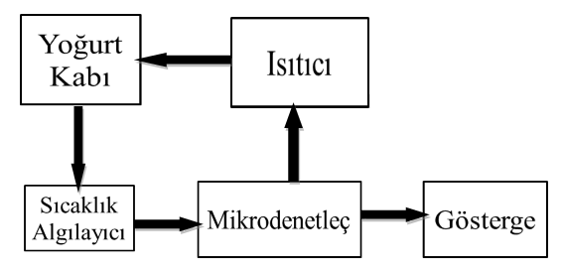  
*Şekil 2.1 Blok Diyagram*

* 1. **LM – 35 ALGILAYICI**

Yarı iletken entegre devrelerin gelişmesi ile tümdevre sıcaklık algılayıcıları ortaya çıkmıştır. Germanyum ve silisyum içerisine karıştırılan kristaller ile üretilen sıcaklık algılayıcıları kullanılmaktadır. Germayum kristal malzemelerin dirençleri sıcaklık ile ters orantılıdır. Silisyum kristal malzemelerin dirençleri ise sıcaklıkla doğru orantılıdır. Germanyum silisyum malzemelerin sıcaklık algılayıcıları olarak çalışma mantığı; normal germanyum silisyum PN birleşmeli diyotlarda oluşan nötr bölgenin sıcaklık arttırılarak aşılması sonucu bu bölgeden akım geçmesinin sağlanmasıdır. Sıcaklık arttıkça bu bölgeden geçen akım da artar.

Bu ilkeye göre çalışan yarı iletken sıcaklık algılayıcıları ( LMXXX ) ; sıcaklığa bağlı gerilim üreten ve sıcaklığa bağlı akım üretenler olmak üzere iki tiptir. Sıcaklığa bağlı gerilim üreten algılayıcılar LM135 - LM235 - LM335  ( Kelvin ), LM35 - LM45 ( Celcius ), LM34 ( Fahrenheit ) gibi algılayıcılardır. Bu algılayıcılar kırılma gerilimi sıcaklıkla orantılı olan bir Zener diyot gibi çalışan monolitik sıcaklık algılayıcılardır. Sıcaklığa bağlı akım üreten algılayıcılar ise LM134 , LM234, LM334’dir. Bu algılayıcıların akım çıkışları sıcaklık ile orantılıdır. Bu algılayıcıların hassaslıkları bir dış direnç kullanımı ile ayarlanabilir. Hassasiyetleri 1 µA / °C ile 3 µA / °C arasında değişir. LM 35 in 10 mv u 1 santigrat dereceye denk gelir.

* 1. **DEVRE ŞEMASI**

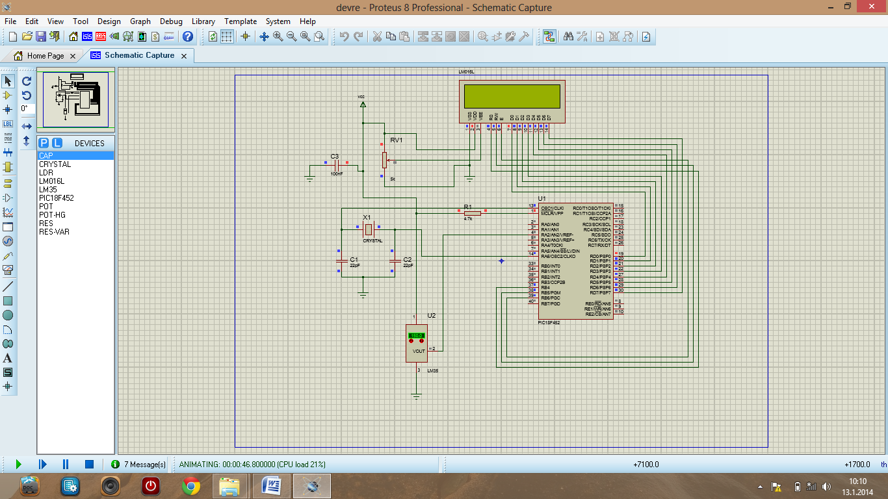

*Şekil 2.2 Proteus Devre Şeması*

Şekil 2.3’demikrodenetleç kullanarak göstergeye sıcaklık yazdırma devresini gösterilmektedir.

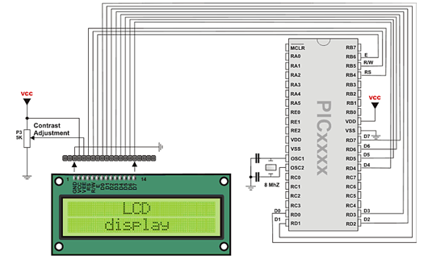  
*Şekil 2.3 LCD’ye Sıcaklık Yazdıran Devre Gösterimi*

Devrede LM 35sıcaklık algılayıcı sına mikrokontrolörün RA1 analog girişine bağlanmıştır. Mikrokontrolörü çalıştırmak üzere OSC1 ve OSC2 girişlerine 22 pF kapasitörler aracılığı ile 20 MHz osilatör bağlanmıştır. Paralel 8-bit Hitachi HD44780 uyumlu LCD ekranın PIC18F452 mikroişlemciye Şekil 2.1’de gösterilen gerekli bağlantıları yapılmıştır. Devreyi +5 V ile beslemek için 9V’luk bir pil 5 V çıkışlı 7805 DC regülatör kullanılmıştır. LCD ekran parlaklığını ayarlamak için ise 5KΩ Trimpotpotansiyometre kullanılmıştır.

Bir PIC mikrokontrolör en azından şu özellikleri taşır.

* RISC (azaltılmış komut takımı) komut takımı ve sadece 35 makine dili komutu
* Sayısal giriş çıkış portları
* Zamanlama devresi
* RAM veri belleği
* EPROM veya Flash program belleği

PIC18F452 Mikrodenetlecin LM35 sıcaklık algılayıcısından voltaj değerleri okuyup, bu değeri sıcaklık değeri olarak LCD ekranında görüntülemek için mikroprosesöre USB bağlantılı bir PIC programlayıcı aracılığı ile Micro C de yazılmış EK-1 deki program yüklenmiştir.

* 1. **KAP TASARIMI**

Şekil 2.2’depiyasadaki mevcut yoğurt makinesi kap tasarımı gösterilmektedir. Şekil 2.2‘nin sağ taraftaki ise bizim projemizde dış kap olarak kararlaştırdığımız, sıcaklığa dayanıklılığı fazla olan borcamdır. Borcamın içerisine camdan yapılmış plastik kapaklı saklama kabı düşünülmüştür. Dış kabı (borcamı) küçük delip algılayıcıyı iç kabın dış yüzeyine yapıştırıp ölçüm almayı planlıyoruz.

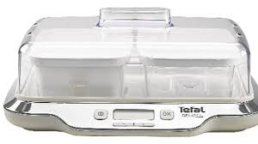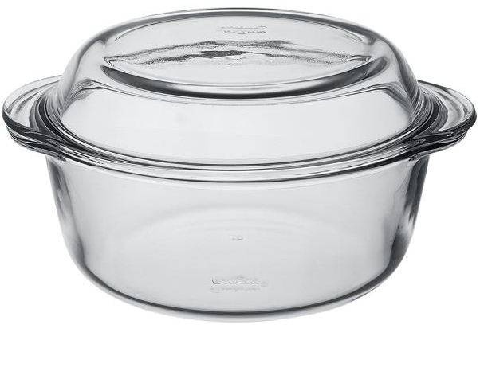

*Şekil 2.4 Kap Tasarımı*